UNIDADE 2.
A Organización política en Galicia, España e Europa.
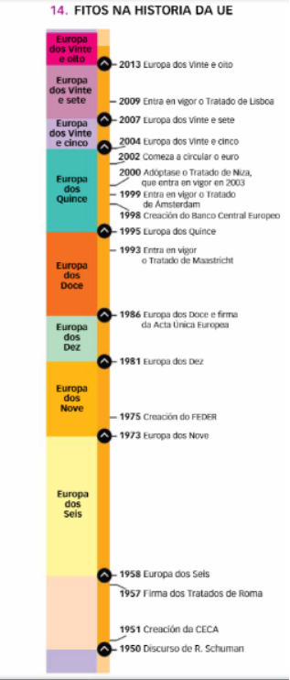
1. Un exemplo de cooperación: a UE

1.1. A historia da UE
Tras a Segunda Guerra Mundial (1939-1945), retomouse a idea de crear unha organización para fomentar a cooperación entre os países europeos.
Esta cooperación tiña dous obxectivos fundamentais:
- Consolidar a paz e evitar novas guerras en Europa.
- Competir unidos fronte ás grandes superpotencias, que tras a guerra mundial eran Estados Unidos e a Unión Soviética.

En 1951, Bélxica, a República Federal de Alemaña, Francia, Italia, Luxemburgo e os Países Baixos crearon a Comunidade Europea do Carbón e do Aceiro (CECA) para explotar conxuntamente a extracción de carbón e a produción de aceiro, dous produtos estratéxicos entón para o crecemento económico.

Os bos resultados animáronos a ampliar a súa cooperación. En 1957, asinaron os Tratados de Roma, que constituíron a Comunidade Económica Europea (CEE) e a Comunidade Europea da Enerxía Atómica (EURATOM).

Os países das CEE:
- Desenvolveron políticas económicas comúns.
Estableceron a liberdade de circulación de bens, servizos, traballadores e capitais: os produtos dun país poderían venderse noutros paises da CEE sen sufrir recargas especiais. Así, as empresas europeas crecerían ao contar cun mercado máis amplo.

- Desenvolveuse o Dereito comunitario, leis comúns de obrigado cumprimento en todos os Estados membros. Deste xeito foise estreia tendo a cooperación política.

- En 1993 entrou en vigor o Tratado de Maastricht e a CEE pasou a chamarse Unión Europea (UE).

Tras varias ampliacións a UE chegou a ter 28 membros, pero no 2019 o Reino Unido abandonou a unión tras o referendum de 2016, o que se coñece popularmente como Brexit, e a UE pasou a estar formada por 27 países.

1.2. Unión económica e coordinación política
A parte da ampliación do número de membros tamén se deron pasos cara a unha maior integración económica e política:
En 2002 fíxose realidade a unión económica e monetaria coa entrada en circulación da moeda única, o euro. Inicialmente só 12 países adoptaron o euro. A comezos de 2015 eran 19 países.
A progresiva integración económica puxo de manifesto a necesidade dunha maior converxencia política. Por iso,
- fortaleceuse o papel do Parlamento Europeo, o que daba máis poder aos cidadáns, posto que son eles os que elixen os parlamentarios.
- recoñeceuse a cidadanía europea e a libre circulación de cidadáns da UE polos Estados membros.
Tamén se crearon novos fondos e políticas de solidariedade coas rexións menos desenvolvidas, para compensar os desequilibrios, e impulsáronse políticas sociais e ambientais.
O Tratado de Lisboa, que entrou en vigor no ano 2009, estableceu unha carta de dereitos fundamentais para todos os cidadáns comunitarios.

1.3. As institucións da UE
- Os Estados membros da UE delegan parte da súa soberanía nalgunhas institucións independentes que representan os intereses da Unión no seu conxunto.
- En Bruxelas, a capital da UE, cada país ten unha representación permanente para defender o seu interese nacional.

PRINCIPAIS INSTITUCIÓNS DA UE.
Parlamento Europeo | - Representa os cidadáns da UE.  - Aproba, xunto co Consello da Unión Europea, a lexislación e o orzamento comunitarios, e controla a Comisión.  - Os deputados son elixidos por sufraxio universal
Comisión Europea | - Representa os intereses da Unión no seu conxunto.  - Propón as leis ao Parlamento e ao Consello e vela para que se apliquen os regulamentos, se executen os programas e se utilicen ben os fondos da UE.  - Esta formada por 27 comisarios, un por cada Estado membro.
Consello da Unión Europea | - Representa os Gobernos dos Estados membros.  - Aproba a lexislación e o orzamento da UE, coordina as políticas económicas dos países membros, asina acordos internacionais e desenvolve a política exterior e de defensa.  - Está composto polos ministros dos países.
Tribunal de Xustiza | - Interpreta o Dereito da UE e vela polo seu cumprimento.  - Conta cun xuíz por cada Estado membro.
Tribunal de Contas | - Controla a financiación das actividades da Unión.  - Está formado por un membro de cada país da UE.
Organismos especializados | - Banco Central Europeo (BCE)  - Defensor do Pobo Europeo
Consello Europeo | - Reunión dos xefes de Estado ou de Goberno .  - Se celebra catro veces ao ano para definir as orientacións e as prioridades políticas xerais da UE.  (Non hai que confundir o Consello da Unión Europea).

2. A Unión Europea hoxe e os retos de futuro.
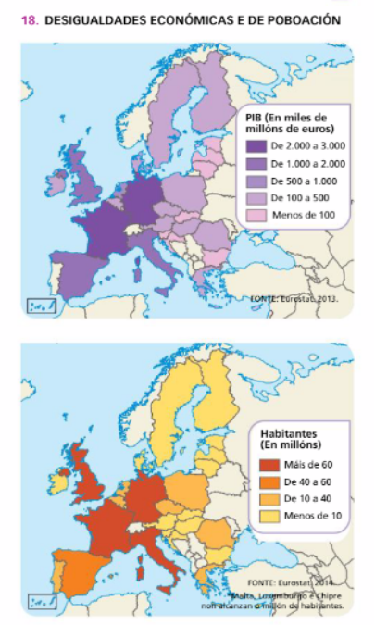
A Unión Europea acolle só o 5,6 % da poboación do planeta (448 millóns), é unha das maiores potencias mundiais en volume de produción (un 18% do PIB mundial) e de comercio (realiza algo máis do 30% do comercio exterior global).
Non obstante, a UE ten unha serie de problemas e asuntos pendentes por resolver.

2.1. Reducir os grandes contrastes internos
Na Unión Europea existen grandes contrastes económicos e sociais entre os países membros.
Para reducir estas diferenzas e procurar un crecemento equilibrado, a UE desenvolve unha Política Rexional.

A Política Rexional fixou tres obxectivos:
- Axudar a cada rexión a alcanzar plenamente o seu potencial.
- Aumentar a competitividade e o emprego no ámbito das rexións.
- Conseguir que os países que se foron incorporando desde 2004 alcancen o nivel de vida da media da Unión Europea.

A UE materializa a súa Política Rexional a través do Fondo de Cohesión e dos Fondos Estruturais, que son dous:
- O Fondo Europeo de Desenvolvemento Rexional (FEDER), que se destina a infraestruturas e investimentos produtivos que poden crear emprego.
- O Fondo Social Europeo (FSE), que financia proxectos de formación profesional e programas de axuda ao emprego.
O Fondo de Cohesión financia proxectos de infraestruturas relacionados co medio ambiente e cos transportes coa condición de que o déficit público do Estado beneficiario estea controlado.

2.2. Dous retos político
O seus maiores retos son:
- que o peso económico da Unión Europea non se corresponde co seu peso político a nivel internacional, que é moi reducido. En moitas ocasións, ante un problema político, a UE non presenta unha postura común e isto limita a súa capacidade de influencia.
- o descontento de moitos europeos polo funcionamento das institucións: só o Parlamento se elixe democraticamente e moitos consideran mínimo o seu poder real.

3. O Estado español.

3.1. O sistema político e as principais institucións.
A Constitución española de 1978 define España como un Estado social e democrático de Dereito.
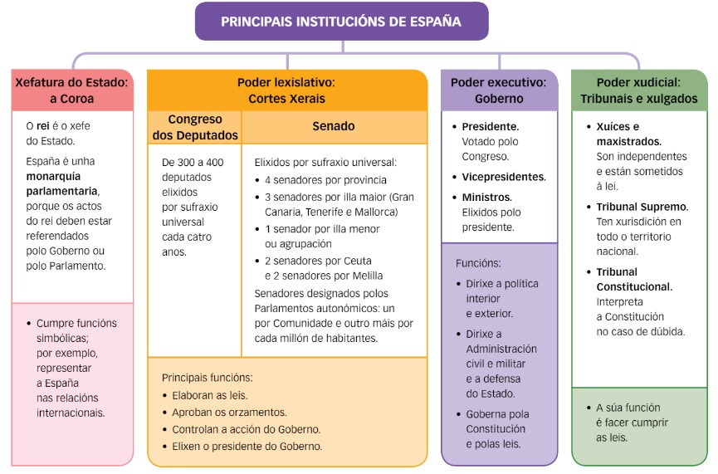
As principais institucións do Estado español son a Coroa, as Cortes Xerais, o Goberno e os tribunais e xulgados.

3.2. A organización territorial
Territorialmente, España organízase en municipios, provincias, Comunidades e Cidades Autónomas.
Hai máis de 8.100 municipios, as unidades territoriais máis elementais do Estado español, gobernados polos concellos. O pleno municipal está formado polo alcalde e os concelleiros.
Os municipios organízanse en 50 provincias, administradas polas deputacións provinciais ou outras corporacións de carácter representativo. As illas teñen a súa administración propia: cabidos en Canarias e consellos en Baleares.
As provincias agrúpanse en 17 Comunidades Autónomas e 2 Cidades Autónomas (Ceuta e Melilla). Cada Comunidade e Cidade Autónoma ten o seu Estatuto de Autonomía, un documento que recolle as súas competencias e as súas institucións de goberno.
En cada Comunidade coexisten as institucións propias e as do Estado. Entre estas últimas está o delegado do goberno, que representa o Goberno central e coordina a administración central e a da Comunidade.
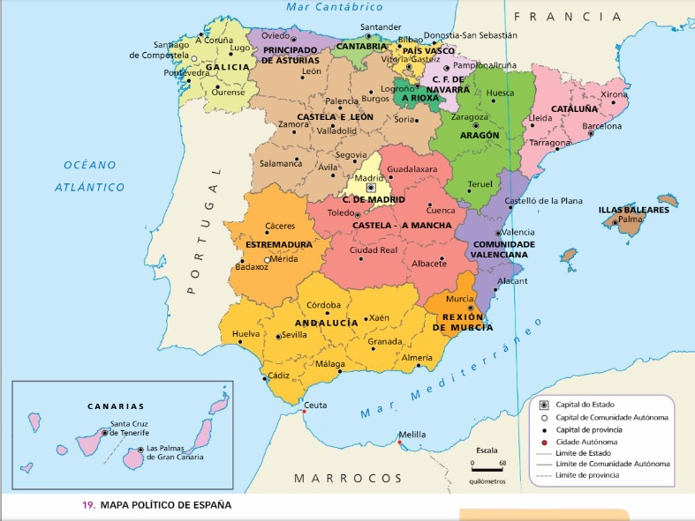

4. As CCAA: contrastes territoriais.

4.1. As desigualdades entre os territorios
Entre as Comunidades Autónomas existen grandes diferenzas de distínto tipo:
Diferenzas de extensión.
Desequilibrios demográficos.
Desequilibrios económicos.
Desigualdades sociais.

O principio de solidariedade, recollido na nosa Constitución, condiciona a actuación dos poderes públicos, especialmente en materia económica e financeira, que debe dirixirse a reducir os desequilibrios entre as Comunidades.
Con este obxectivo tamén se crearon os Fondos de Compensación Interterritorial.
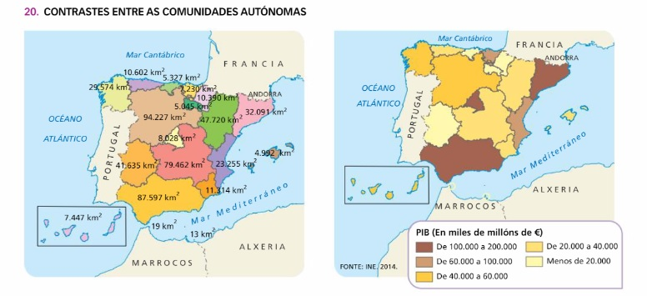

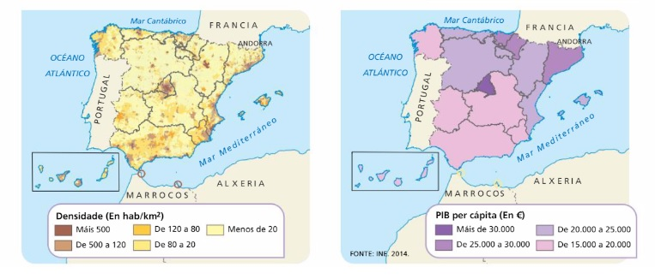

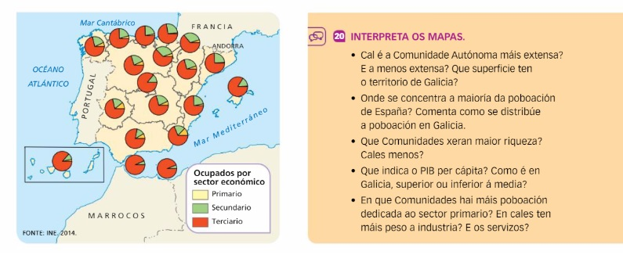

5. As CCAA de Galicia,

5.1. Estatuto: competencia e poderes:
Galicia accedeu á autonomia pola vía do artigo 151 da Constitución ou “vía rápida”.
O seu Estatuto de autonomía, aprobado o 6 de abril de 1981 establece disposicións xerais, as competencias e os poderes
- Definen a Galicia como unha nacionalidade histórica, cuxo territorio comprende as provincias de A Coruña, Lugo, Ourense e Pontevedra.
- Establecen o galego como lingua propia e definen os símbolos institucionais: a bandeira, o escudo e o himno
- As competencias da comunidade son numerosas. Entre elas:
  - organizar as súas institucións de autogoberno;
  - agricultura, gandería, pesca, enerxía e minas; artesanía; industria; transportes intrarrexionais: turismo, comercio interior.
  - educación; asistencia social; investigación; cultura, sanidade; deporte e ocio; urbanismo e vivenda.
  - ordenación do territorio e do litoral; protección ambiental...
- Os poderes da comunidade autónoma exércense a través do Parlamento, o Presidente ou Presidenta e a Xunta
  - O Parlamento de Galicia representa o pobo galego.
    - Está formado por deputados elixidos por sufraxio universal cada catro anos nas eleccións autonómicas.
    - As súas funcións son elaborar as leis da comunidade, aprobar os orzamentos autonómicos, controlar a Xunta...
  - O Presidente ou Presidenta da Xunta é a máxima representación da comunidade.
    - A súa elección correspóndelle ao Parlamento e dirixe a Xunta.
  - A Xunta é o organo de goberno de Galicia. Está integrada polas persoas que ocupan a Presidencia, a Vicepresidencia e as distintas consellerias.
  - Tribunal Superior de Xustiza de Galicia é a instancia xudicial mais alta daCC.AA.
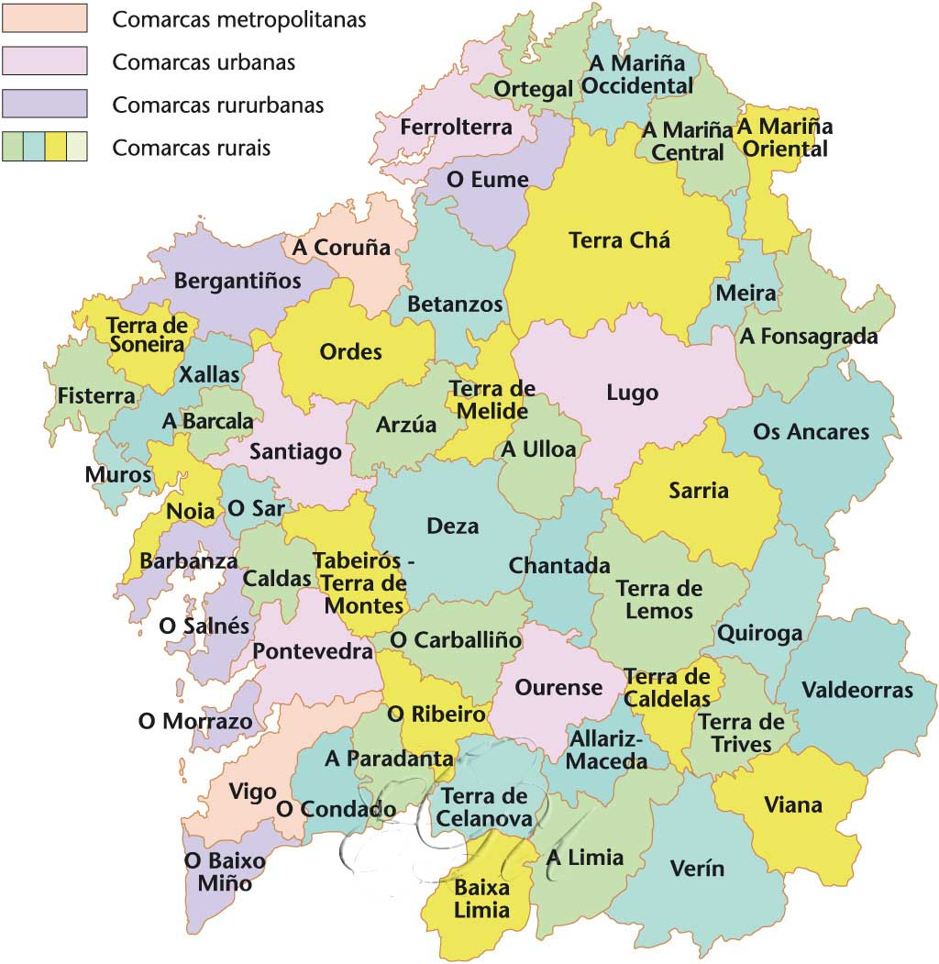
5.2. A Administración Territorial.
a) As entidades locais territoriais de Galicia son os municipios (313) e as provincias (4), con autonomía para a xestión dos seus intereses. Pero Galicia ten dúas entidades propias con moita tradición:
- As parroquias, entidades territoriais inferiores ao concello, Galicia conta con 3771.
- As comarcas, entidades territoriais que agrupan a varios concellos. Galicia está dividida en 53. A provincia de A Coruña ten 18, 13 a de Lugo, 12 a de Ourense y 10 Pontevedra.
b) As entidades locais non territoriais son asociacións voluntarias de entidades locais.
• As areas metropolitanas integran os municipios onde existan grandes aglomeracións urbanas, con fortes vínculos entre os seus núcleos, que esixen a planificación conxunta de servizos e obras.
• As mancomunidades de municipios para a execución ou prestación de obras, servizos e actividades da súa competencia

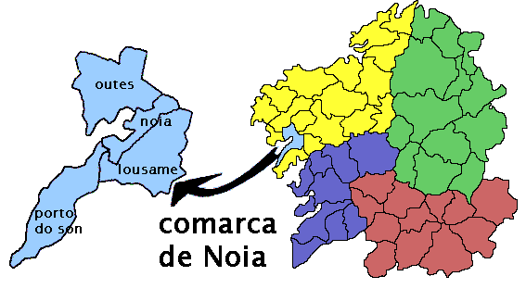
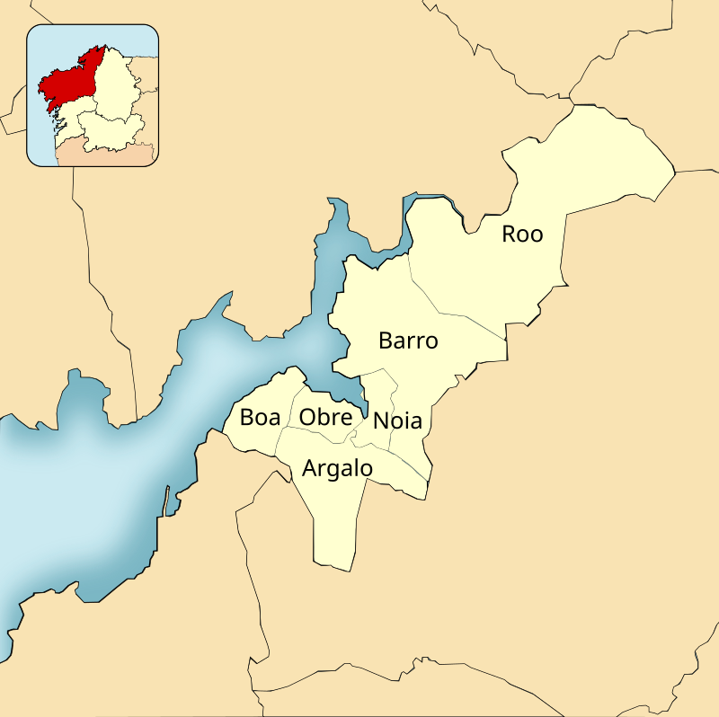

https://upload.wikimedia.org/wikipedia/commons/f/fd/Mapa_da_comarca_de_Noia.png

